**陕西国际商贸学院  
校务协作平台审核人员用户手册**

**PC端**

# 进入系统

校务协作平台于近期进入试运行，入口在统一门户。

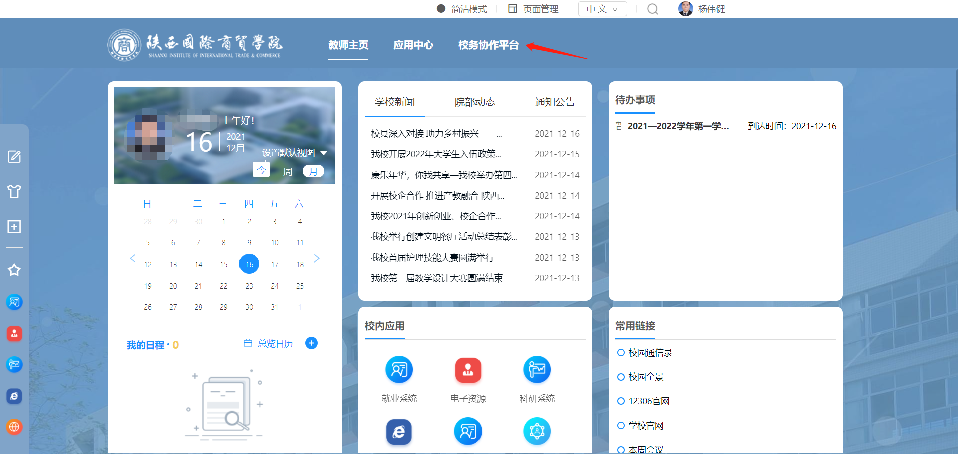

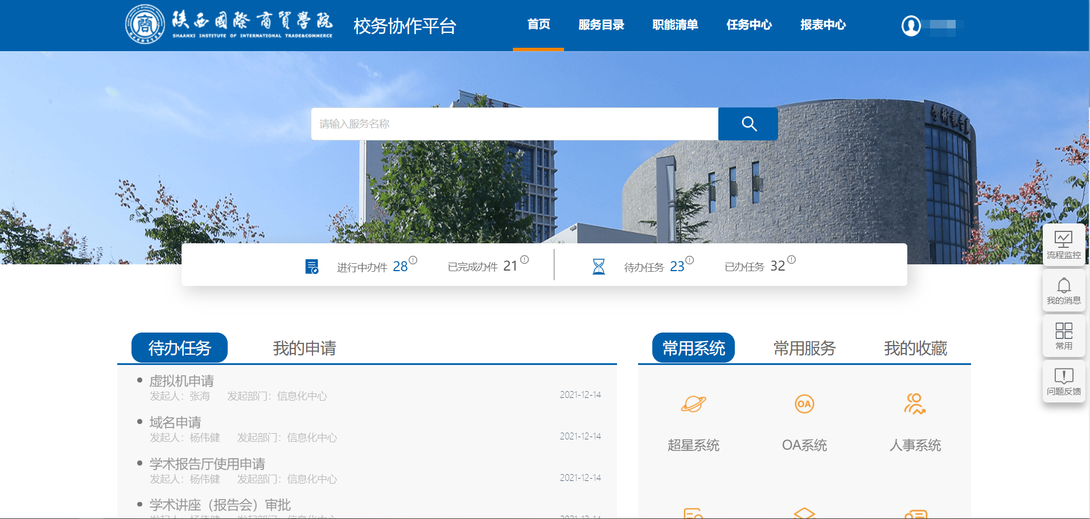

# 二、业务快速导航

登陆后首页提供业务快速导航。



竖线左侧为个人角色，显示个人身份已经申请的进行中办件、个人身份申请并审批完成的事项。竖线右侧为审核人员角色，显示当前审批人的待办任务及已经任务。

# 三、事务页签

事务页面按照顺序展示待办任务、我的申请。点击具体的页签进入各自的展示页面。点击具体内容，跳转对应系统页面。

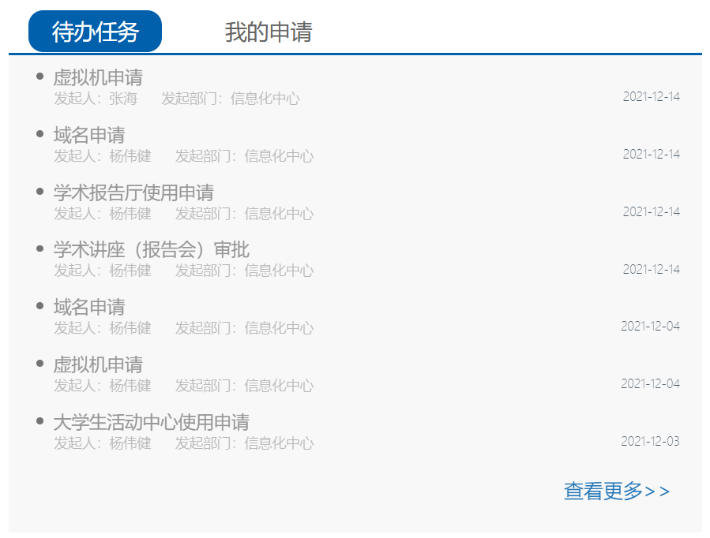

# 四、任务中心

包含草稿、待办事项、已办事项、我的发起、待阅、已阅、完结事项。

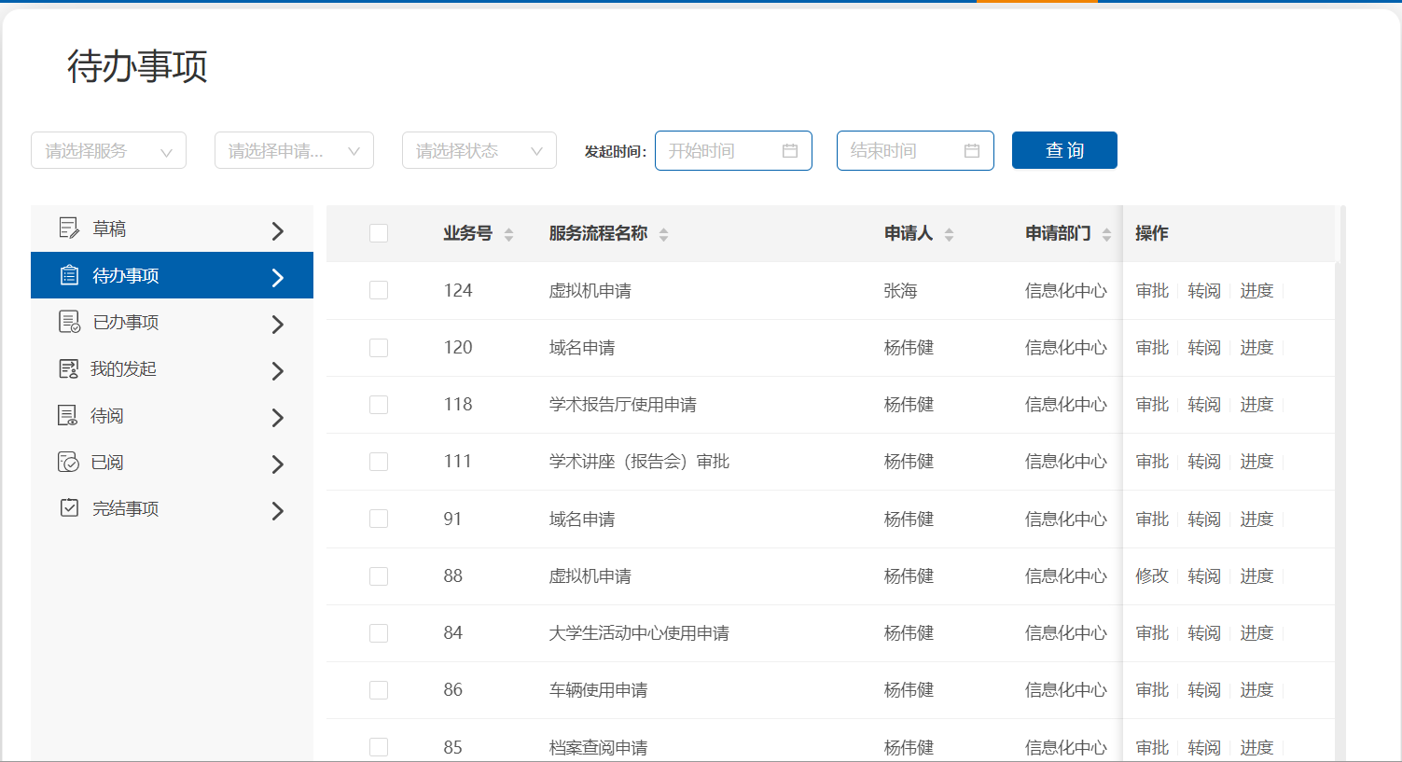

待办事项，可以对需要处理的服务事项进行审批和转阅。支持按照服务名称、申请部门、审批状态、发起时间进行条件查询。

**手机端**

# 一、进入系统

关注“陕西国际商贸学院”企业微信或微信企业号。登录后，点击“校务协作平台”进入系统

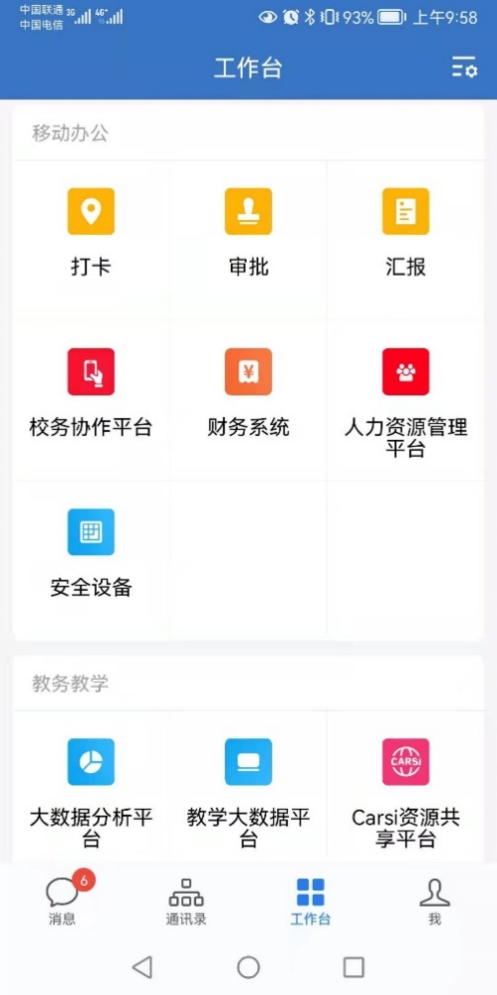 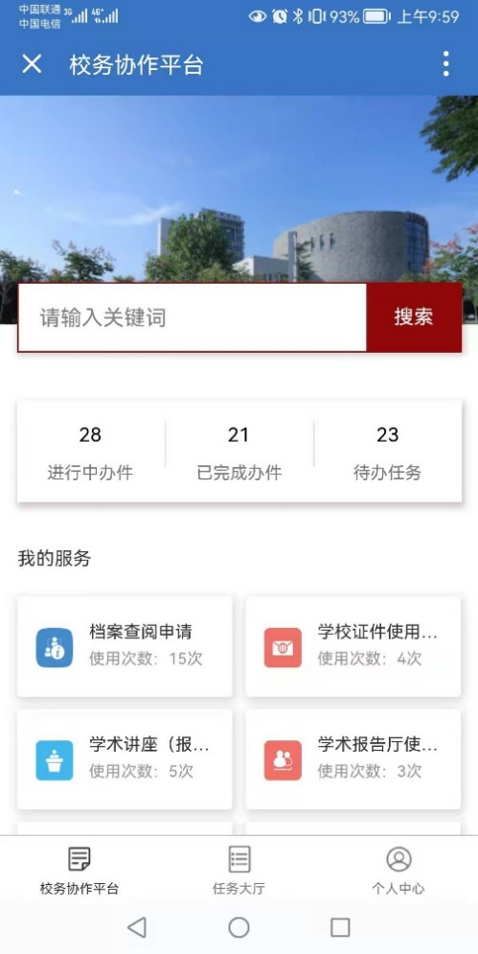

# 二、待办处理

1、关注后会收到一网通办图文待办消息。点击待办消息后，进入到“任务大厅”待办列表，显示需要处理的待办任务。

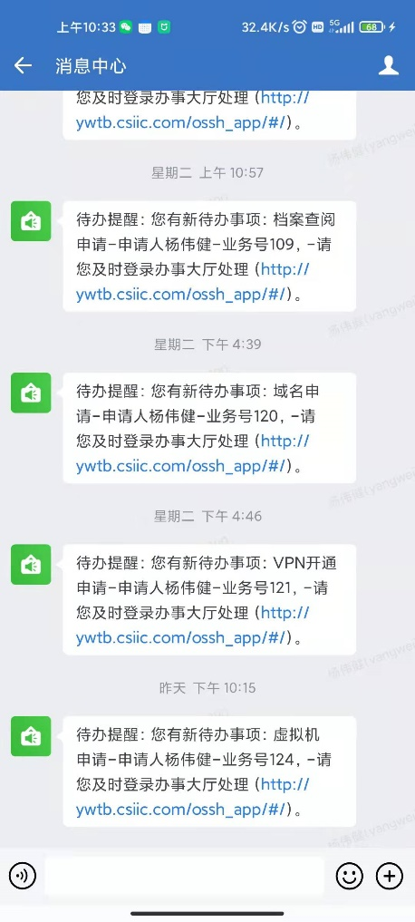 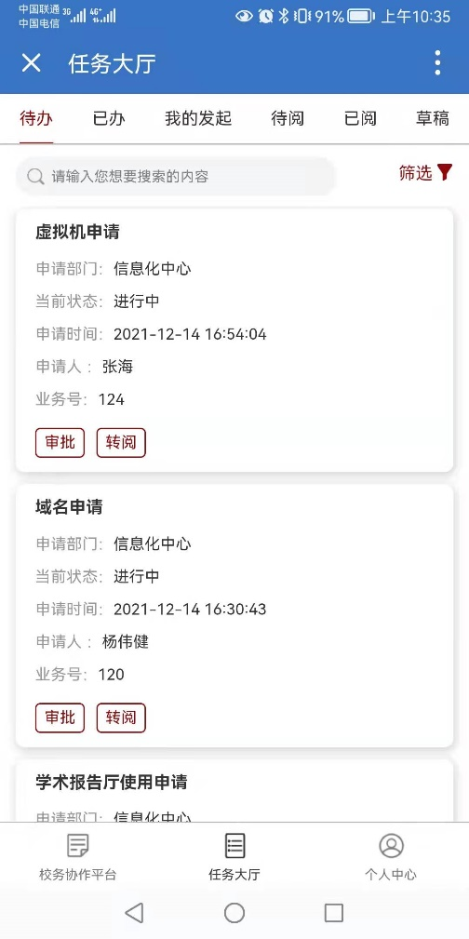

2、点击移动端首页的待办任务或者点击“任务大厅”，在“待办”中查看需要办理的事项清单。选中具体的事项，进行审批。

